Михаэлис Исп-2 билет 11

Диаграмма вариантов

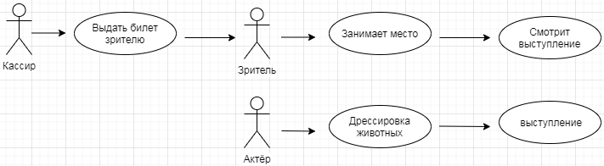

Диаграмма последовательностей

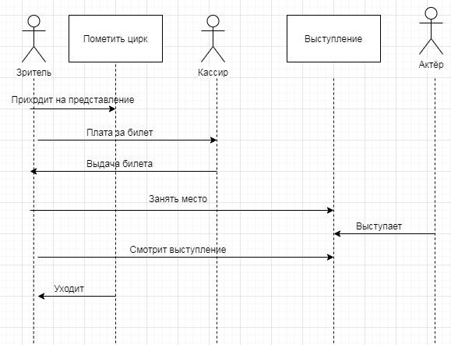

Решение задачи

Стоимость доставки единицы груза из каждого пункта отправления в соответствующие пункты назначения задана матрицей тарифов

|  |  |  |  |  |
| --- | --- | --- | --- | --- |
|  | B1 | B2 | B3 | Запасы |
| A1 | 3 | 2 | 1 | 150 |
| A2 | 1 | 1 | 4 | 100 |
| A3 | 2 | 3 | 3 | 300 |
| Потребности | 100 | 250 | 200 |  |

∑a = 150 + 100 + 300 = 550  
∑b = 100 + 250 + 200 = 550  
Условие баланса соблюдается.

|  |  |  |  |  |
| --- | --- | --- | --- | --- |
|  | B1 | B2 | B3 | Запасы |
| A1 | 3 | 2 | 1 | 150 |
| A2 | 1 | 1 | 4 | 100 |
| A3 | 2 | 3 | 3 | 300 |
| Потребности | 100 | 250 | 200 |  |

Искомый элемент равен c13=1. Для этого элемента запасы равны 150, потребности 200. Поскольку минимальным является 150, то вычитаем его.  
x13 = min(150,200) = 150.

|  |  |  |  |
| --- | --- | --- | --- |
| x | x | **1** | **150 - 150 = 0** |
| 1 | 1 | 4 | 100 |
| 2 | 3 | 3 | 300 |
| 100 | 250 | **200 - 150 = 50** |  |

Искомый элемент равен c21=1. Для этого элемента запасы равны 100, потребности 100. Поскольку минимальным является 100, то вычитаем его.  
x21 = min(100,100) = 100.

|  |  |  |  |
| --- | --- | --- | --- |
| x | x | 1 | 0 |
| **1** | x | x | **100 - 100 = 0** |
| 2 | 3 | 3 | 300 |
| **100 - 100 = 0** | 250 | 50 |  |

Искомый элемент равен c32=3. Для этого элемента запасы равны 300, потребности 250. Поскольку минимальным является 250, то вычитаем его.  
x32 = min(300,250) = 250.

|  |  |  |  |
| --- | --- | --- | --- |
| x | x | 1 | 0 |
| 1 | x | x | 0 |
| 2 | **3** | 3 | **300 - 250 = 50** |
| 0 | **250 - 250 = 0** | 50 |  |

Искомый элемент равен c33=3. Для этого элемента запасы равны 50, потребности 50. Поскольку минимальным является 50, то вычитаем его.  
x33 = min(50,50) = 50.

|  |  |  |  |
| --- | --- | --- | --- |
| x | x | 1 | 0 |
| 1 | x | x | 0 |
| 2 | 3 | **3** | **50 - 50 = 0** |
| 0 | 0 | **50 - 50 = 0** |  |

|  |  |  |  |
| --- | --- | --- | --- |
| 3 | 2 | 1 | 150 |
| 1 | 1 | 4 | 100 |
| 2 | 3 | 3 | 300 |
| 100 | 250 | 200 |  |

Искомый элемент равен c22=1, но т.к. ограничения выполнены, то x22=0.

|  |  |  |  |  |
| --- | --- | --- | --- | --- |
|  | B1 | B2 | B3 | Запасы |
| A1 | 3 | 2 | 1[150] | 150 |
| A2 | 1[100] | 1[0] | 4 | 100 |
| A3 | 2 | 3[250] | 3[50] | 300 |
| Потребности | 100 | 250 | 200 |  |

В результате получен первый опорный план, который является допустимым, так как все грузы из баз вывезены, потребность потребителей удовлетворена, а план соответствует системе ограничений транспортной задачи.  
2. Подсчитаем число занятых клеток таблицы, их 5, а должно быть m + n - 1 = 5. Следовательно, опорный план является невырожденным.  
Значение целевой функции для этого опорного плана равно:  
F(x) = 1*150 + 1*100 + 3*250 + 3*50 = 1150  
Проверим оптимальность опорного плана. Найдем предварительные потенциалы ui, vj. по занятым клеткам таблицы, в которых ui + vj = cij, полагая, что u1 = 0.  
u1 + v3 = 1; 0 + v3 = 1; v3 = 1  
u3 + v3 = 3; 1 + u3 = 3; u3 = 2  
u3 + v2 = 3; 2 + v2 = 3; v2 = 1  
u2 + v2 = 1; 1 + u2 = 1; u2 = 0  
u2 + v1 = 1; 0 + v1 = 1; v1 = 1

|  |  |  |  |
| --- | --- | --- | --- |
|  | v1=1 | v2=1 | v3=1 |
| u1=0 | 3 | 2 | 1[150] |
| u2=0 | 1[100] | 1[0] | 4 |
| u3=2 | 2 | 3[250] | 3[50] |

Опорный план не является оптимальным, так как существуют оценки свободных клеток, для которых ui + vj > cij  
(3;1): 2 + 1 > 2; ∆31 = 2 + 1 - 2 = 1 > 0  
Выбираем максимальную оценку свободной клетки (3;1): 2  
Для этого в перспективную клетку (3;1) поставим знак «+», а в остальных вершинах многоугольника чередующиеся знаки «-», «+», «-».

|  |  |  |  |  |
| --- | --- | --- | --- | --- |
|  | 1 | 2 | 3 | Запасы |
| 1 | 3 | 2 | 1[150] | 150 |
| 2 | 1[100][-] | 1[0][+] | 4 | 100 |
| 3 | 2[+] | 3[250][-] | 3[50] | 300 |
| Потребности | 100 | 250 | 200 |  |

Цикл приведен в таблице (3,1 → 3,2 → 2,2 → 2,1).  
Из грузов хij стоящих в минусовых клетках, выбираем наименьшее, т.е. у = min (2, 1) = 100. Прибавляем 100 к объемам грузов, стоящих в плюсовых клетках и вычитаем 100 из Хij, стоящих в минусовых клетках. В результате получим новый опорный план.

|  |  |  |  |  |
| --- | --- | --- | --- | --- |
|  | B1 | B2 | B3 | Запасы |
| A1 | 3 | 2 | 1[150] | 150 |
| A2 | 1 | 1[100] | 4 | 100 |
| A3 | 2[100] | 3[150] | 3[50] | 300 |
| Потребности | 100 | 250 | 200 |  |

Проверим оптимальность опорного плана. Найдем *предварительные потенциалы* ui, vj. по занятым клеткам таблицы, в которых ui + vj = cij, полагая, что u1 = 0.  
u1 + v3 = 1; 0 + v3 = 1; v3 = 1  
u3 + v3 = 3; 1 + u3 = 3; u3 = 2  
u3 + v1 = 2; 2 + v1 = 2; v1 = 0  
u3 + v2 = 3; 2 + v2 = 3; v2 = 1  
u2 + v2 = 1; 1 + u2 = 1; u2 = 0

|  |  |  |  |
| --- | --- | --- | --- |
|  | v1=0 | v2=1 | v3=1 |
| u1=0 | 3 | 2 | 1[150] |
| u2=0 | 1 | 1[100] | 4 |
| u3=2 | 2[100] | 3[150] | 3[50] |

Опорный план является оптимальным, так все оценки свободных клеток удовлетворяют условию ui + vj ≤ cij.  
Минимальные затраты составят: F(x) = 1*150 + 1*100 + 2*100 + 3*150 + 3*50 = 1050  
Ответ:  
Из 1-го склада необходимо весь груз направить к 3-у потребителю.  
Из 2-го склада необходимо весь груз направить к 2-у потребителю.  
Из 3-го склада необходимо груз направить к 1-у потребителю (100 ед.), к 2-у потребителю (150 ед.), к 3-у потребителю (50 ед.)